算法定义编辑
克鲁斯卡尔算法
假设 WN=(V,{E}) 是一个含有 n 个顶点的连通网，则按照克鲁斯卡尔算法构造最小生成树的过程为：先构造一个只含 n 个顶点，而边集为空的子图，若将该子图中各个顶点看成是各棵树上的根结点，则它是一个含有 n 棵树的一个森林。之后，从网的边集 E 中选取一条权值最小的边，若该条边的两个顶点分属不同的树，则将其加入子图，也就是说，将这两个顶点分别所在的两棵树合成一棵树；反之，若该条边的两个顶点已落在同一棵树上，则不可取，而应该取下一条权值最小的边再试之。依次类推，直至森林中只有一棵树，也即子图中含有 n-1条边为止。

2举例描述编辑
克鲁斯卡尔算法(Kruskal's algorithm)是两个经典的最小生成树算法的较为简单理解的一个。这里面充分体现了贪心算法的精髓。大致的流程可以用一个图来表示。这里的图的选择借用了Wikipedia上的那个。非常清晰且直观。
首先第一步，我们有一张图，有若干点和边
如下图所示：
.
.
.
.
.
.
第一步我们要做的事情就是将所有的边的长度排序，用排序的结果作为我们选择边的依据。这里再次体现了贪心算法的思想。资源排序，对局部最优的资源进行选择。
排序完成后，我们率先选择了边AD。这样我们的图就变成了
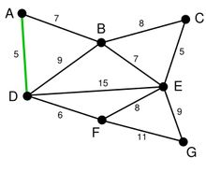
.
.
.
.
.
.
第二步，在剩下的边中寻找。我们找到了CE。这里边的权重也是5
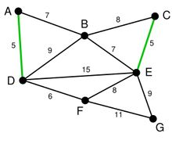
.
.
.
.
.
.
依次类推我们找到了6,7,7。完成之后，图变成了这个样子。
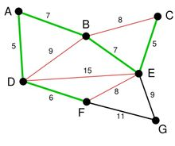
.
.
.
.
.
.
下一步就是关键了。下面选择那条边呢？ BC或者EF吗？都不是，尽管现在长度为8的边是最小的未选择的边。但是他们已经连通了（对于BC可以通过CE,EB来连接，类似的EF可以通过EB,BA,AD,DF来接连）。所以我们不需要选择他们。类似的BD也已经连通了（这里上图的连通线用红色表示了）。
最后就剩下EG和FG了。当然我们选择了EG。最后成功的图就是下图：
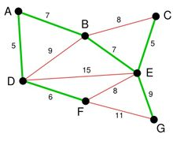
.
.
.
.
.
.
到这里所有的边点都已经连通了，一个最小生成树构建完成。
Kruskal算法的时间复杂度由排序算法决定，若采用快排则时间复杂度为O(N log N)。
#include <cstring>
#include <algorithm>
#include <stdlib.h>
using namespace std;
int num;int sets[110];int visited[110][110];
struct edge
{
int len;
int l;
int r;
};
bool cmp(edge a,edge b)
{
return a.len < b.len;
}/*
int cmp(const void *a,const void *b)
{
struct edge *c=(edge*)a;
struct edge *d=(edge*)b;
return c->len-d->len;
}*/
edge t[110];
int Find(int x)
{
if(sets[x]==-1)
return x;
return sets[x]=Find(sets[x]);
}
bool isUnion(int x,int y)
{
int k1=Find(x);
int k2=Find(y);
if(k1==k2&&k1!=-1)
return true;
sets[k2]=k1;
return false;
}
int Kruskal()
{
int k,ans=0;
for(k=0;k<num;k++)
{
if(!isUnion(t[k].l,t[k].r))
ans=ans+t[k].len;
}
return ans;
}
int main()
{
int N,Q,i,j,a,b,k=-1,distance;
memset(sets,-1,sizeof(sets));
while(cin>>N)
{
memset(visited,0,sizeof(visited));
for(i=1;i<=N;i++)
for(j=1;j<=N;j++)
{
cin>>distance;
if(!visited[i][j]&&(i!=j))
{
visited[i][j]=visited[j][i]=1;
k++;
t[k].len=distance;
t[k].l=i;
t[k].r=j;
}
}
cin>>Q;
while(Q--)
{
cin>>a>>b;
sets[b]=a;
}
num=k+1;
sort(t,t+num,cmp);
//qsort(t,100,sizeof(t[0]),cmp);cout<<t[1].l<<" "<<t[1].r<<endl;
int ans=Kruskal();//cout<<num<<endl;
cout<<ans<<endl;
}
return 0;
}

